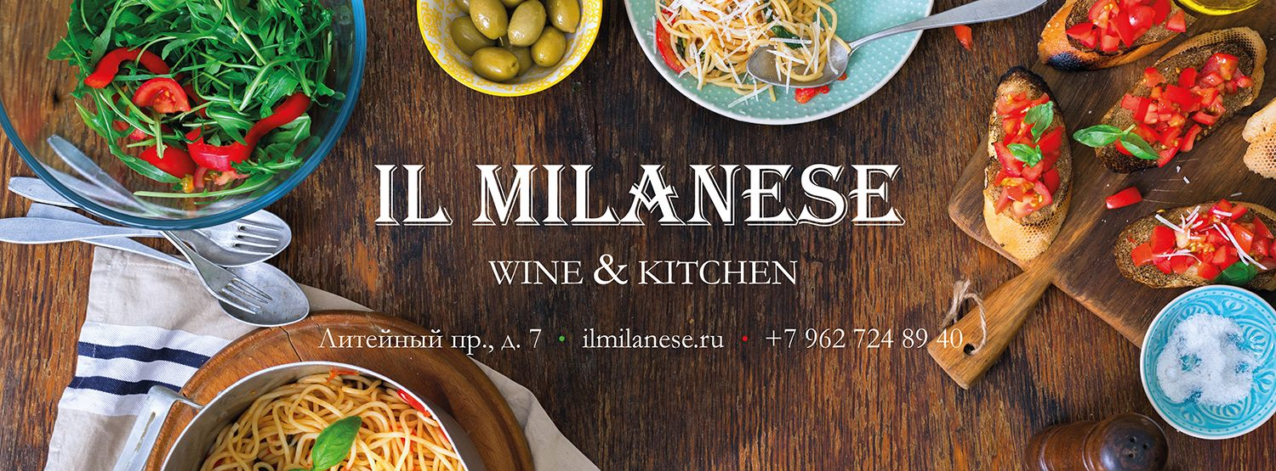

Меню 2000.
Брускетта с помидорами.
Закуска из оливок, артишоки в масле и вяленых помидор с оливковым маслом.
Капрезе с Моцареллой и томатами.
На выбор:Ризотто с белыми грибами или Ньокки болоньезе.
Десерт тирамису.

Меню 3000.
Брускетта медитерранеа с помодорами и анчоусами.
Закуска из оливок, вяленых помидор, салями и с сыром грана падана.
Салат Везувий (свежий тунец, артишоки, шпинат, грейпфрут)
Фритто с кальмарами, рукколой и лимоном.
На выбор: Тунец на гриле или Медальоны мясные с белыми грибами на подушке из рукколы.
Десерт Конноло сицилийское или тирамису.

Меню 4000.
Брускетта рустико (спек и песто из вяленых помидоров).
Закуска сицилийская с мортаделлой , салями, сыром горгонзола, оливками, вялеными помидорами, с соусом из лесных ягод.
Закуска горячая с острыми креветками и крутоном.
Салат Капрезе.
Салат Монца (гавядина, цуккини, руккола, черри).
На выбор: Дорадо аль карточчо или Филе говядины с зеленым перцем.
Десерт Тирамису с лесными ягодами или Канноло сицилийское.

